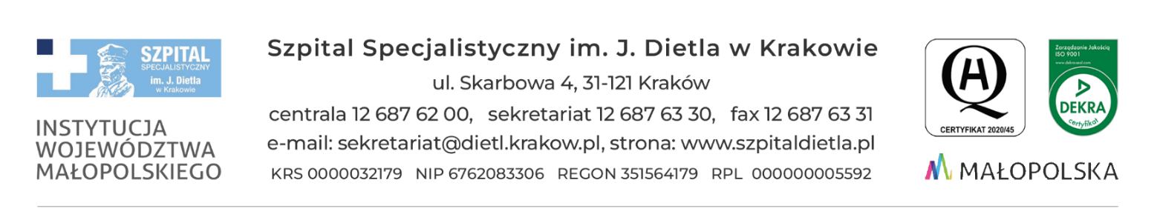

Kraków, dn. 04.09.2024 r.

SZP-271/29-4/2024

**Do wszystkich zainteresowanych**

**Dot. sprawy: SZP/29/2024 - wyjaśnienie treści SWZ**

Dotyczy postępowania o udzielenie zamówienia publicznego pn. **„Dostawa wyrobów medycznych”**

**WYJAŚNIENIA TREŚCI SWZ**

Działając na podstawieart. 135 ust. 2ustawy z dnia 11 września 2019 r. – Prawo zamówień publicznych (zwana dalej: PZP), Zamawiający przekazuje poniżej treść zapytań, które wpłynęły do Zamawiającego wraz z wyjaśnieniami:

**Pytanie 1** **– dotyczy pakietu 9**

Czy Zamawiający wymaga koreczka w opakowaniu twardy blister, co ułatwi pracę personelowi medycznemu, tj. łatwe wyciągnięcie korka z opakowania w rękawiczkach?

**ODPOWIEDŹ: Nie, Zamawiający nie wymaga. Zgodnie z SWZ koreczki mają być pakowane sterylnie tj., każdy pojedynczo, opakowanie zbiorcze 100 szt.**

**Pytanie 2 – dotyczy pakietu 9**

Czy Zamawiający wymaga, aby opakowanie zbiorcze korków umożliwiało wyciągnięcie pojedynczej sztuki?

**ODPOWIEDŹ: Zgodnie z SWZ koreczki mają być pakowane sterylnie tj., każdy pojedynczo, opakowanie zbiorcze 100 szt.**

KIEROWNIK

SEKCJI ZAMÓWIEŃ PUBLICZNYCH

mgr Marlena Czyżycka-Poździoch